2017年度公立医院与社会办医院患者满意度评分情况

举办主体 | 门诊  满意率  (%) | 门诊  满意度  （分） | 住院  满意率  (%) | 住院  满意度  （分） | 总体  满意率  (%) | 总体  满意度  （分）
公立 | 92.9 | 83.66 | 94.7 | 85.12 | 93.9 | 84.39
社会办 | 86.4 | 78.66 | 91.2 | 81.14 | 87.5 | 79.90
全市 | 91.0 | 82.19 | 94.3 | 84.74 | 92.6 | 83.47

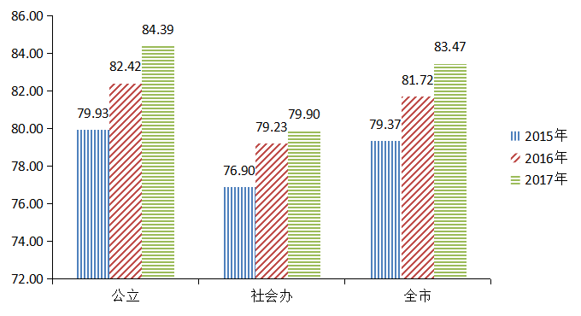
图1 公立医院和社会办医院近三年总体满意度评分情况

